**UNIVERSITAS AMIKOM YOGYAKARTA**

# FAKULTAS ILMU KOMPUTER

Jl. Ring Road Utara, Ngringin, Condongcatur, Kec. Depok, Kabupaten Sleman Daerah Istimewa Yogyakarta 55281

Email : [amikom@amikom.ac.id](mailto:amikom@amikom.ac.id) / Website : [https://amikom.ac.id](https://amikom.ac.id/)[/](https://home.amikom.ac.id/) Telp : (0274) 884201-207/ Fax : (0274) 884208

UJIAN TENGAH SEMESTER (UTS) DESAIN GRAFIS

Nama : Rizal Septrianto

NIM : 22.01.4944

|  |  |
| --- | --- |
| **BEFORE** | **AFTER** |

# SCREENSHOT PERUBAHAN PADA DESAIN

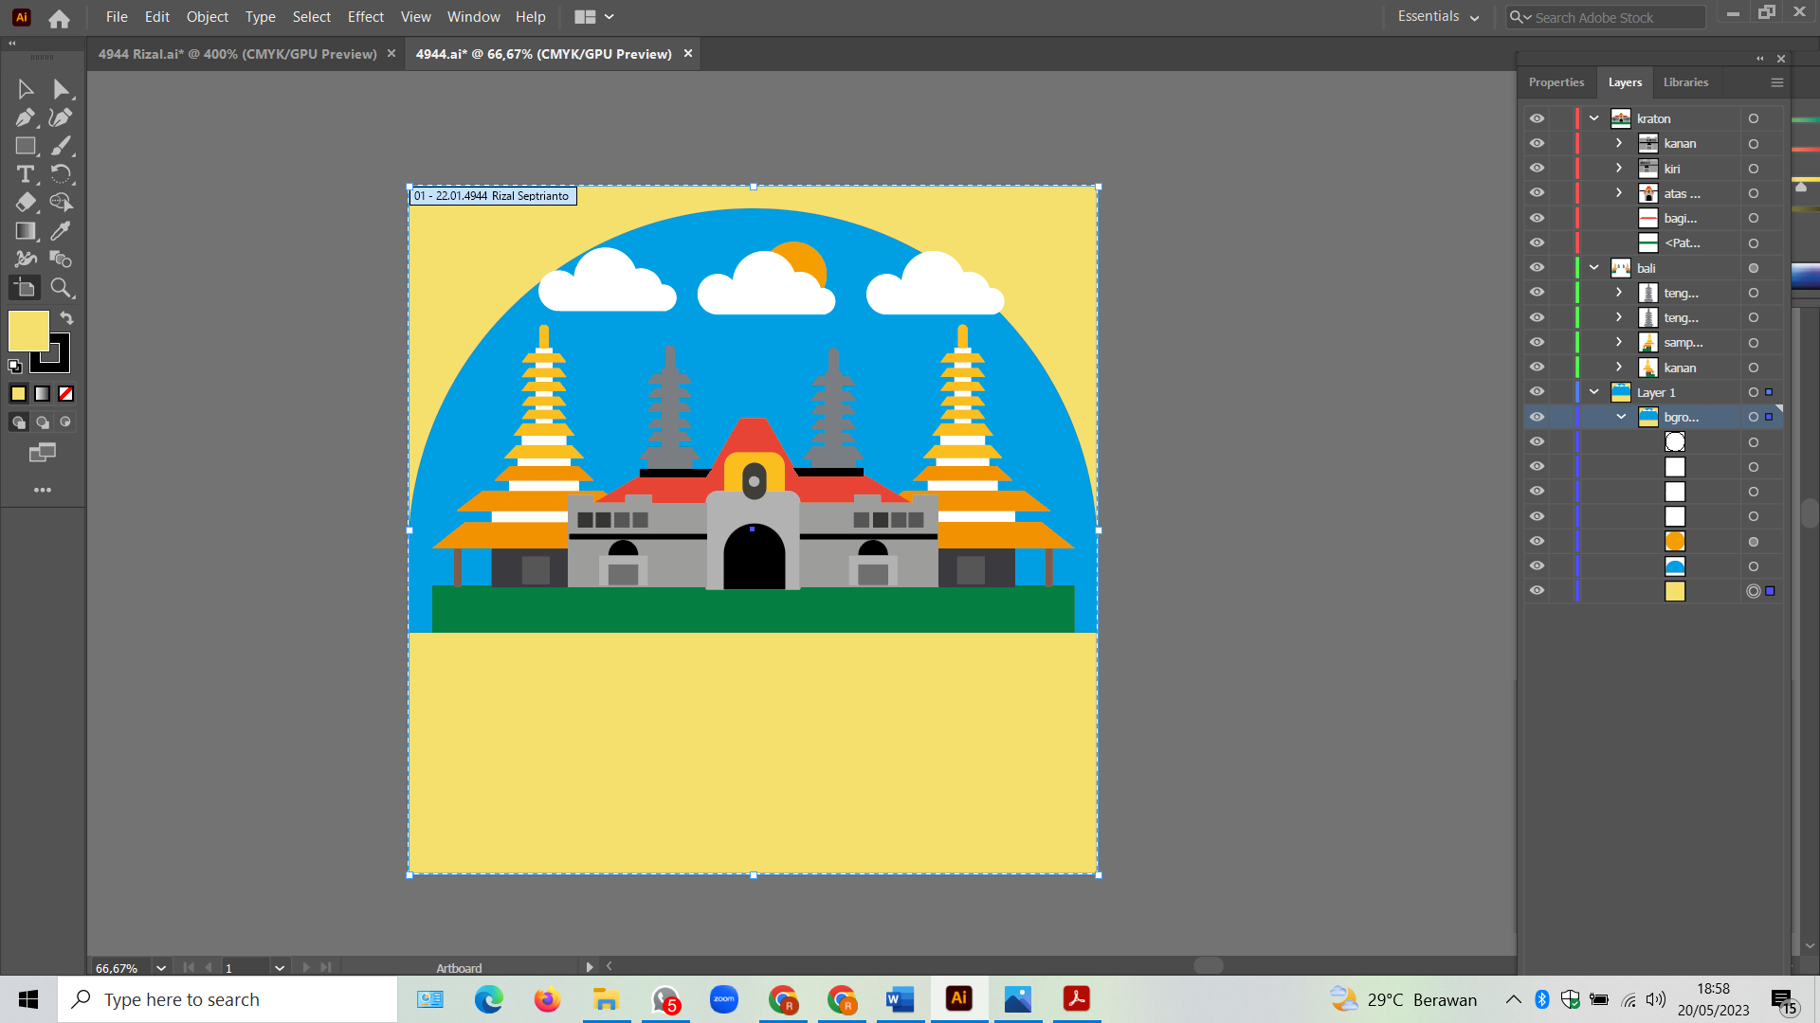

Disini saya menambahkan objek awan dan matahari sebagai obyek karena saya ingin menampilkan yang akan saya redesign ke dalam gambaran.Disini saya buat menggunakan shape builder Tool .

1.Taman Sri wedari Solo 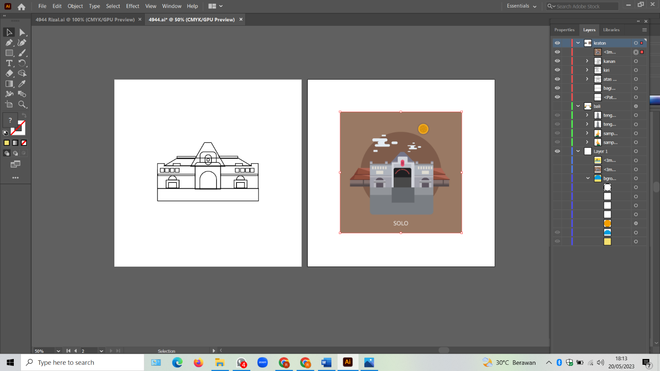

Ini adalah desain kasar hasil redesign sebelum diwarnai. Saya sedikit mengubah atap dari bangunan yang awalnya ada disamping menjadi diatas .

Tool yang digunakan :

* Shape,
  + Untuk pada bagian kanan saya menggunakan 9 shape dimana itu saya buat menjadi 8 seperti.Digambar 4 shape menjadi sebuah jendela,3 shape menjadi sebuah pintu ,dan 2 shape menjadi sebuah benteng bagian kanan .
  + Untuk pada bagian kiri saya menggunakan 9 shape dimana itu saya buat menjadi 8 seperti Digambar .4 shape menjadi sebuah jendela, shape menjadi sebuah pintu ,dan 2 shape menjadi sebuah benteng bagian kiri.
  + Untuk pada bagian tengah saya menggunakan 10 shape dimana itu saya buat menjadi seperti Digambar. 2 shape pintu,3 shape menjadi sebuah pintu ,dan 1 shape menjadi sebuah atap dari bangunan tersebut,untuk bagian segitiga saya menggunakan pen toll,dan 2 shape untukmembuat tengah atau logo dari bangunan tersebut.
* Shape Builder, Tool ini saya gunakan untuk membuat lengkungan bagian dari bangunan benteng tersebut..

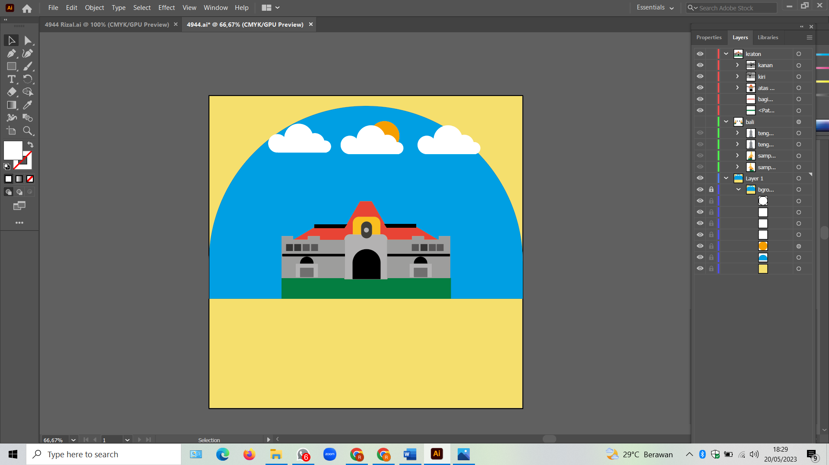

Ini adalah hasil redesign Tanam Sri Wedari solo. Saya meredesign bagian atapnya yang awalnya ada disamping karena itu sebuah benteng saya rubah menjadi dibagian belakang benteng atau didalam benteng.

Warna yang saya gunakan mayoritas berwarna abu abu, saya memilih warna abu abu karena Taman sri wedari yang berada disolo adalah sebuah benteng terbuat dari batu batuan sehingga saya mewarnainya mayoritas berwarna abu abu,serta untuk atasnya atau bagian atap saya menggunkan warna merah batu bata sebagai gambaran bahwa genteng terbuat dari tanah liat.

2.Bali

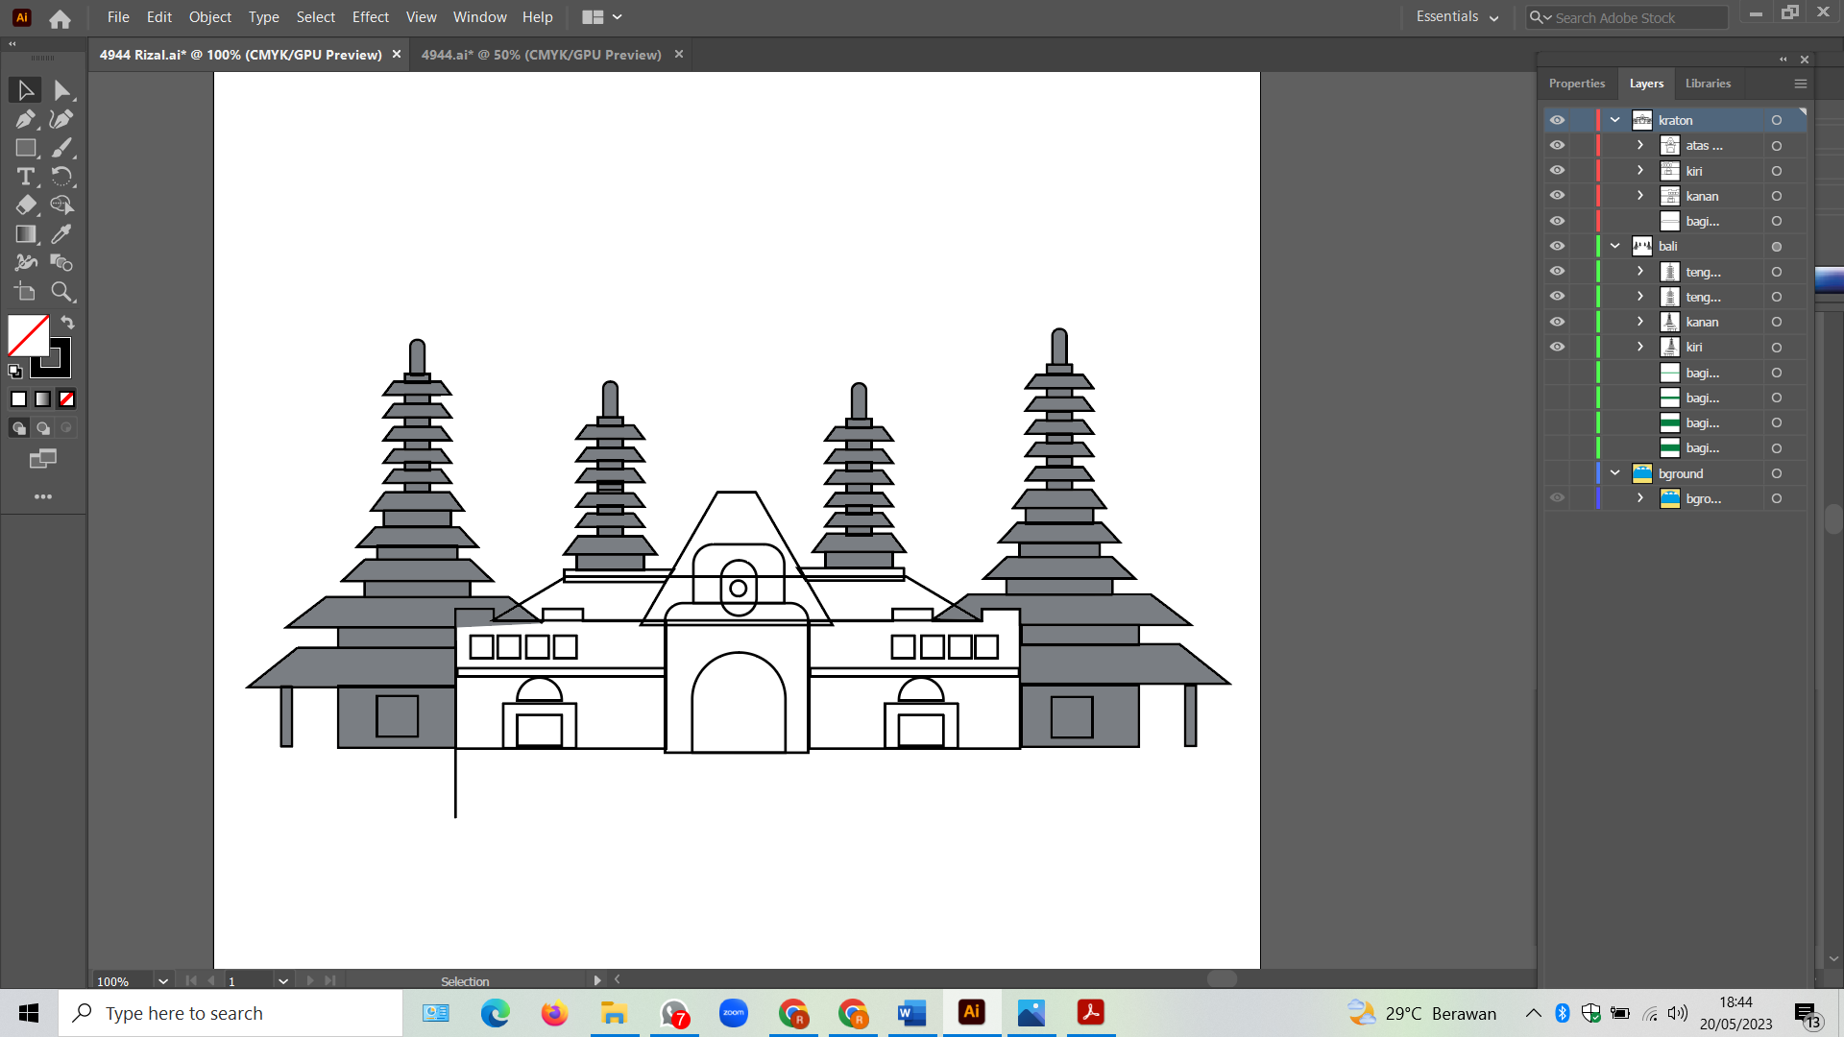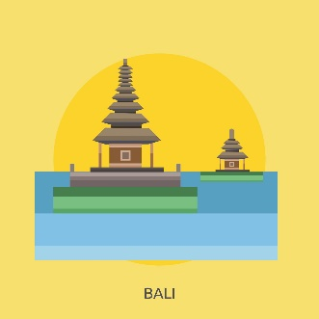

Ini adalah desain kasar hasil redesign sebelum diwarnai. Saya sedikit mengubahpada bagian atap yang awalanya berbentuk seperti jajargenjang menjadi setengah jajargenjang dan menggabungkan pada samping bangunan Taman Sri wedari.

Tool yang digunakan,

* Shape :
* Pada bagian kanan menggunakan 23 shape yang digunakan untuk membuat Menara 21 shape,1shape digunakan untuk membuat jendela dan 1 shape lagi digunakan untuk membuat bagian bawah atau penyangga,1 sahpe lagi digunakan untuk membuat diding.
* Pada bagian kiri menggunakan 23 shape yang digunakan untuk membuat Menara 21 shape,1shape digunakan untuk membuat jendela dan 1 shape lagi digunakan untuk membuat bagian bawah atau penyangga,1 sahpe lagi digunakan untuk membuat diding.
* 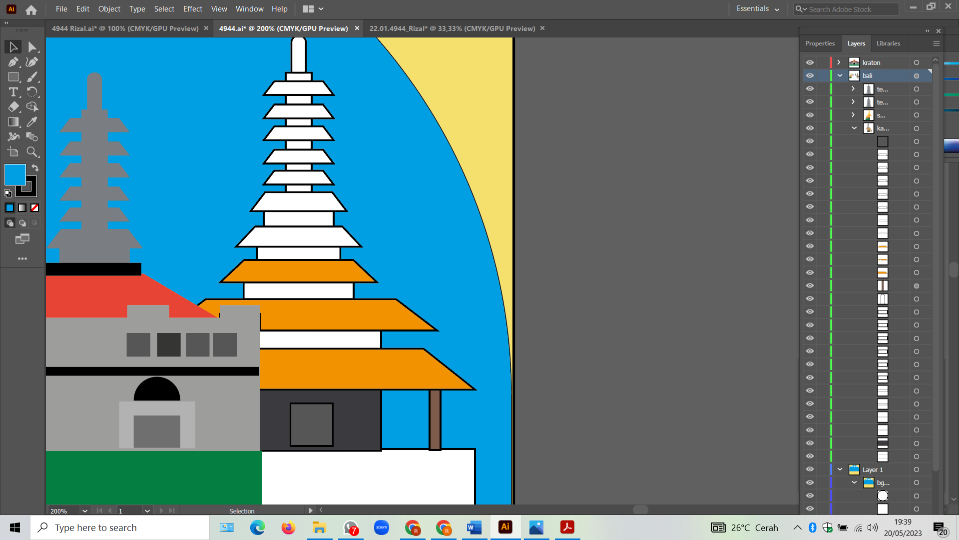
* Pada Bagian tengah menggunakan 13 shape yang digunakan untuk membuat Menara.
* 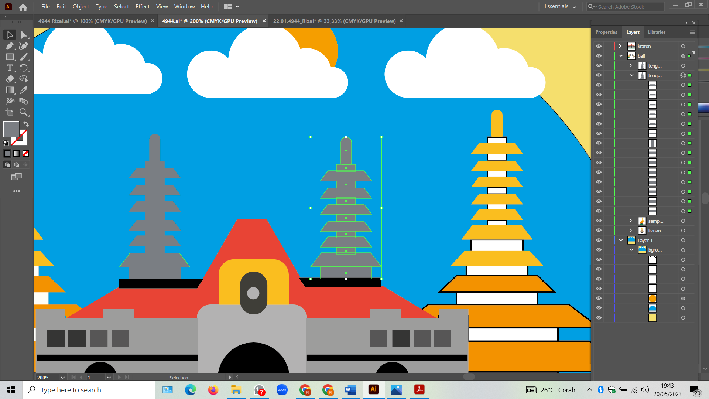

Dibangunan Bali kali ini saya lebih suka memadukan warna putih dan kuning dikarenakan warna putih dan kuning sangat erat dengan adat istiadat yang ada bali.sedangkan untuk bagian tengah saya menggunakan abu abu karena bagia itu berada pada bagian belakang .

Hasil Akhir

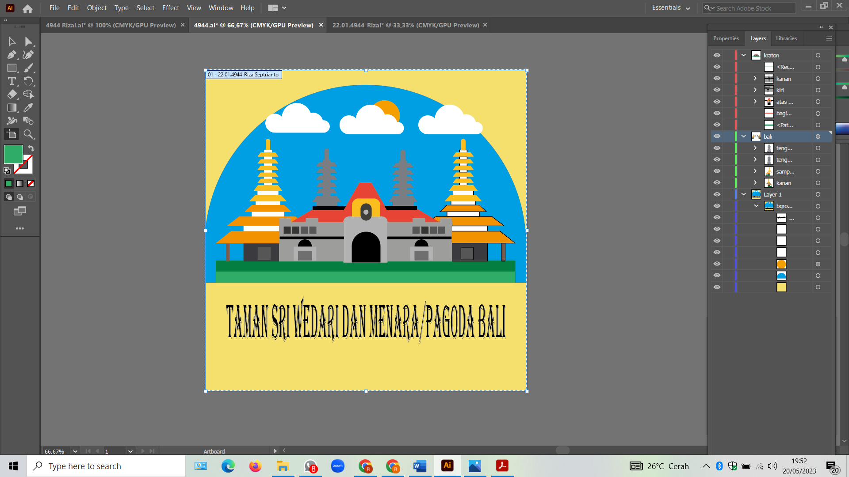

Ini adalah hasil redesign keseluruhan.

* Font,
  + Taman Sri Wedari dan Menara /pagoda bali menggunakan font Algerian dengan ukuran 80 pt.

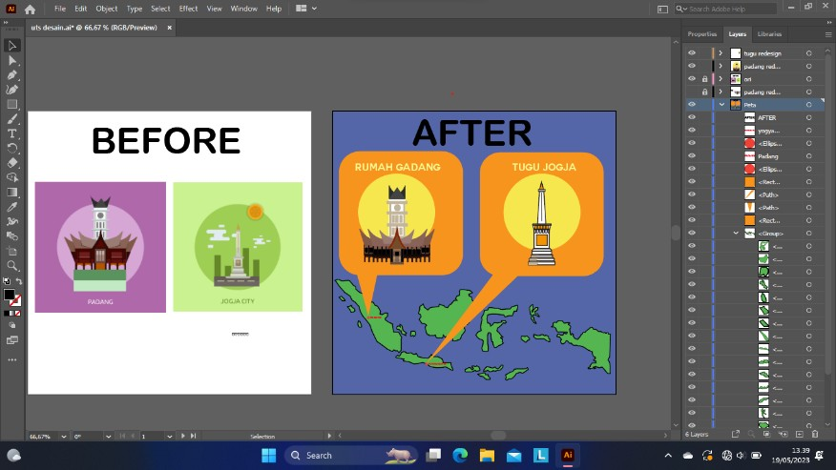

Ini adalah hasil redesign keseluruhan.

* Font,
  + Font Before dan After menggunakan font Arial Rounded dengan ukuran 64 pt.
  + Font padang dan Yogyakarta menggunakan font couture bold dengan ukuran 4,34 pt dan diwarnai dengan warna merah agar Nampak jelas.
  + Font rumah gadang dan tugu jogja menggunakan font couture bold dengan ukuran 17,09 pt dan diberi warna krem.